**Конкурс чтецов.**

В преддверии праздника, 70 -летия Победы Великой Отечественной войны, в ГБОУ Лицей № 1560 в дошкольном корпусе «Знайка» прошел конкурс чтецов среди детей старшего дошкольного возраста по теме «Строки, опаленные войной». Учителя - логопеды Исхакова Гюзель Жафяровна, Сабирова Ляйля Мансуровна долго готовились к этому мероприятию: подбирали стихи, репетировали. Все выступающие хорошо знали слова, выразительно читали, старались донести до каждого присутствующего в зале смысл читаемых ими строк.

Всего приняли участие в конкурсе 14 детей. В исполнении их звучали стихи В. Харитонова «День Победы», А.Твардовского «Рассказ танкиста», «Василий Теркин», А.Сурикова «Чествуем погибших и живых», «Пусть дни войны тянулись очень долго», С. Михалкова «Могила неизвестного Солдата», Н. Зарембо «Помним!», Г. Ладонщикова «Вместе с дедушкой», С.Щипачева «22июня 1941года».

Жюри в составе воспитателей Павленко Э.А, Ермошкиной Н.Н, родителя группы «Ромашка» Ткачевой Т.Ю. определили победителей.

Ими стали: первое место поделили Лубенников Миша и Ткачева Ксюша, второе место поделили Тимохина София и Свердленко Виктория, третье место поделили Фокееева Мария, Новикова Ольга, Жуков Егор.

Проведение такого мероприятия воспитывает чувство любви и гордости к своей Родине, способствует формированию понимания и осознания ее исторического прошлого, развитию личности каждого ребенка, его индивидуальных особенностей.

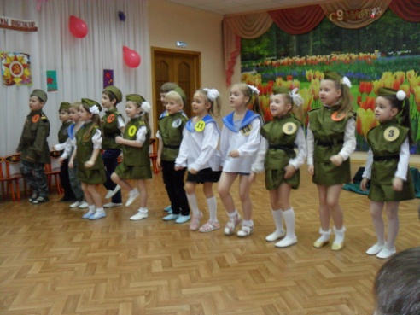 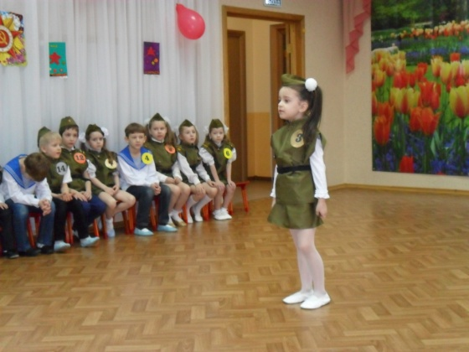 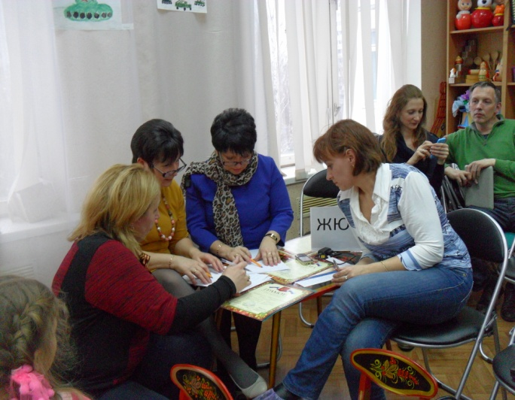

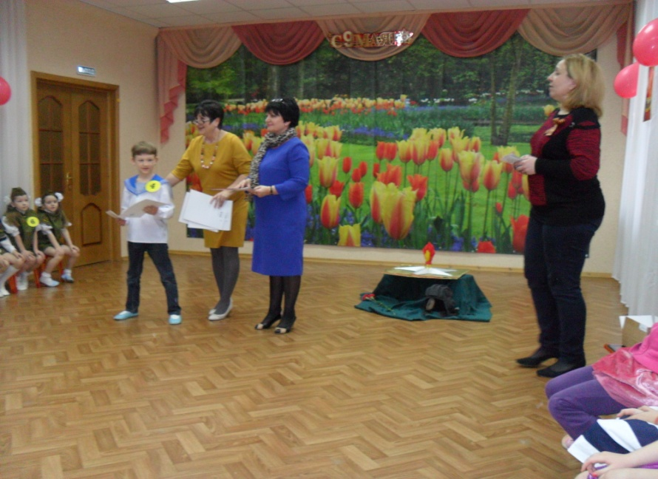 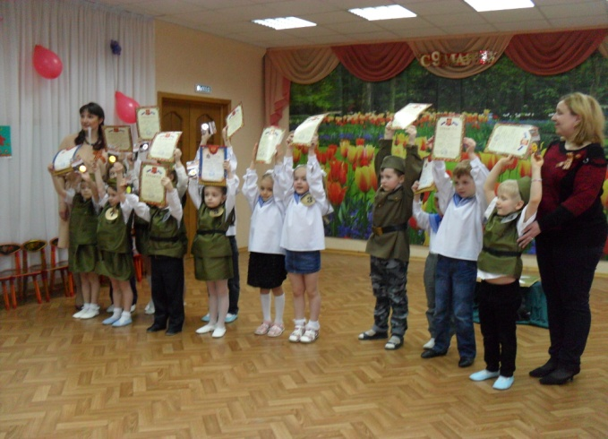 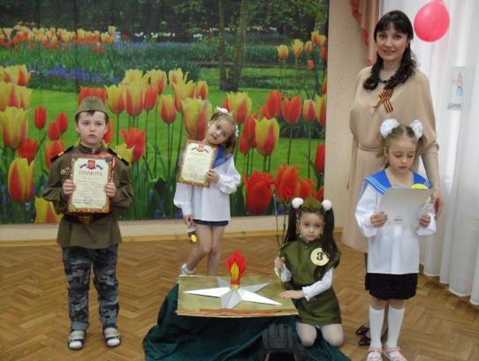

Воспитатель корпуса «Знайка» Павленко Э.А.